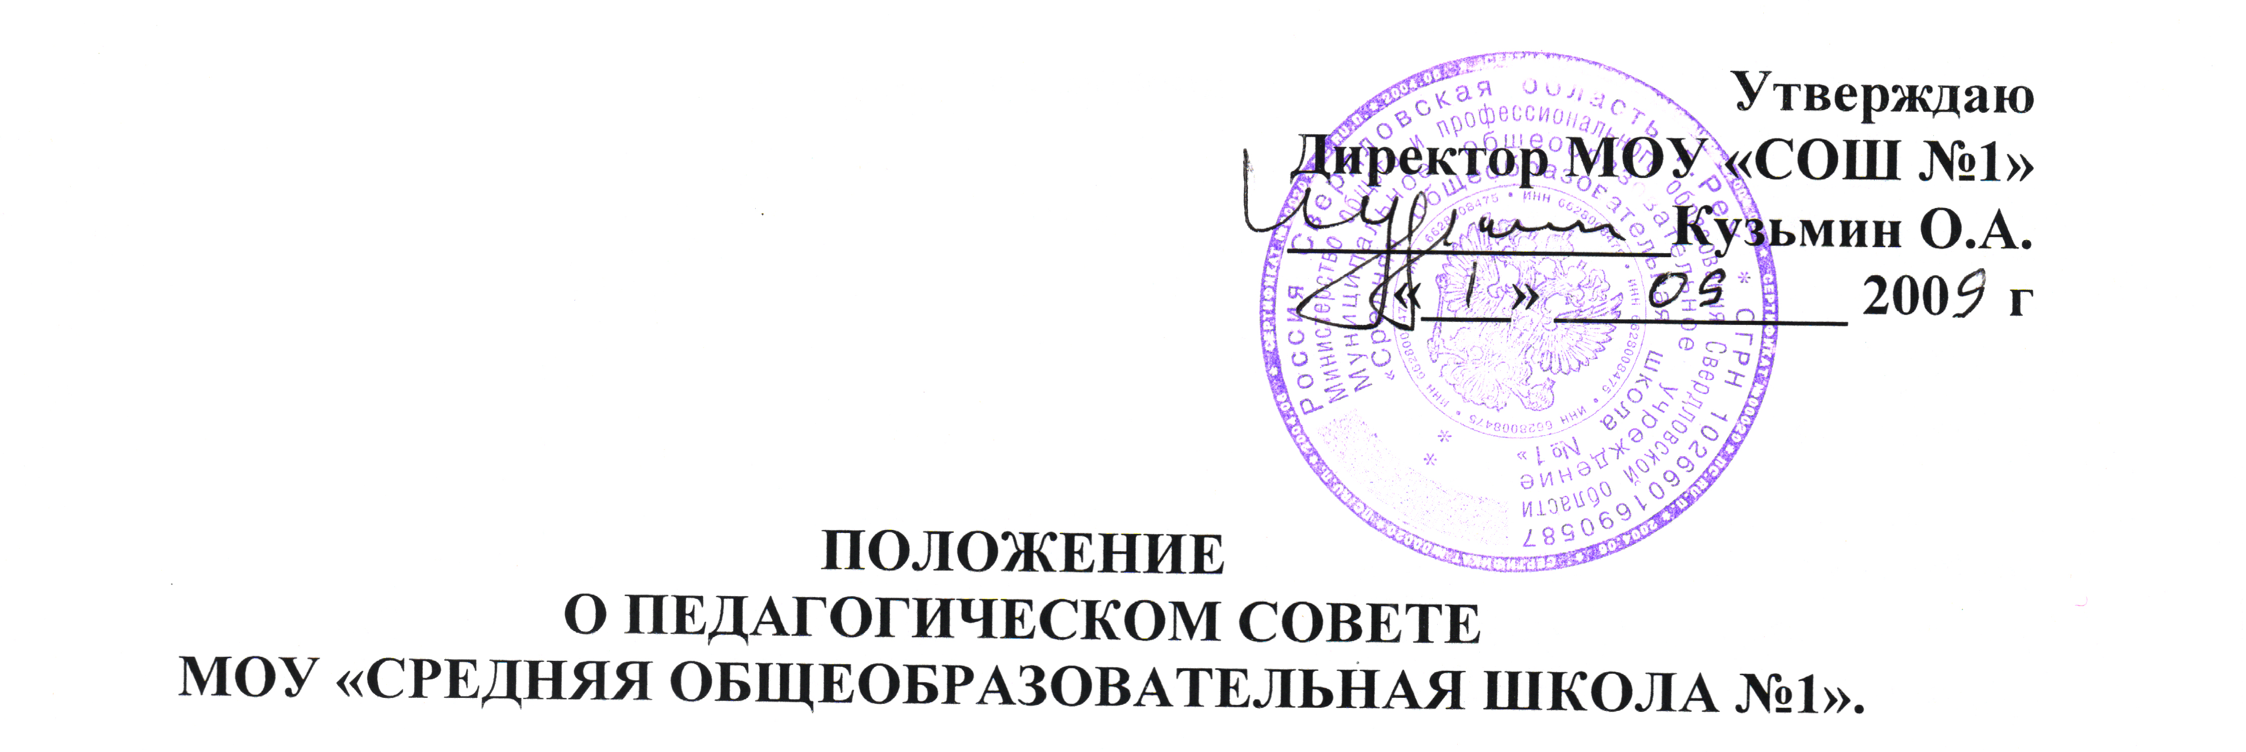
- Общие положения.
Педагогический совет (педсовет) – главный коллегиальный орган управления школой.
Педсовет образуют сотрудники школы, занятые в образовательной деятельности (учителя, педагоги дополнительного образования, работники социально-психологической службы, библиотекари, администрация школы).
Каждый педагог, работающий в данной школе, с момента приема на работу до расторжения контракта является членом педсовета.
- Задачи педсовета.
Демократизировать систему управления школой.
Обобщать результаты деятельности педколлектива по определенному направлению.
Вычленять нерешенные проблемы и утверждать программу действий для их реализации.
Вырабатывать общие подходы и реализации программы развития школы.
- Организация деятельности.
Педсовет проводится один раз в триместр.
Тематика заседаний вносится в годовой план работы школы с учетом нерешенных проблем.
Работой педсовета руководит председатель (директор школы)
Решения педсовета являются обязательными для всех членов педколлектива и принимаются большинством голосов от числа присутствующих.
Наряду с общим педсоветом могут собираться малые педсоветы (например, I ступени, какой-либо параллели) для решения вопросов, касающихся только педагогов данной группы.
Время, место и повестка дня заседания педсовета сообщаются не позднее, чем за две недели до его проведения.
для подготовки каждого педсовета создаются творческие группы, возглавляемые председателем администрации (в зависимости от возникшей проблемы).

- Документация и отчетность.
Заседания и решения педсовета протоколируются.
Протоколы заседаний и решений хранятся в делопроизводстве школы.
- Компетенция и ответственность педсовета.

Обязанности | Права | Ответственность
1. Вырабатывать общие подходы к созданию образовательной концепции школы. | 1. Требовать от всех членов педколлектива единства подходов и действий. | 1. За обоснованность выработанных подходов к образовательному процессу.
2. Оценивать, обобщать и распространять передовой педагогический опыт членов педколлектива. | 2. Рекомендовать членов педколлектива к награждению. | 2. За объективную оценку результативности деятельности членов педколлектива.
3. Делать представления администрации по интересующим педагогов острым вопросам деятельности школы для обсуждения на педсоветах. | 3.Требовать от администрации школы в месячный срок представления ответа по интересующему вопросу. | 3. За актуальность и корректность вопросов.
4. Подводить итоги деятельности школы за триместр, полугодие, год. | 4. Вносить предложения администрации по улучшению деятельности. | 4. За объективность оценки деятельности всех членов школьного коллектива.
5. Решать вопросы о переводе и выпуске учащихся, их поощрении за результаты учебы и активную внеклассную работу. | 5. Адресовать родителям и управлению дивизии благодарственные письма за воспитание детей. | 5. За своевременное доведение решения педсовета до семьи.
6. Контролировать выполнение ранее принятых решений. | 6. Требовать от администрации школы осуществления контроля за реализацией решений педсовета. | 6. За своевременную реализацию решений.

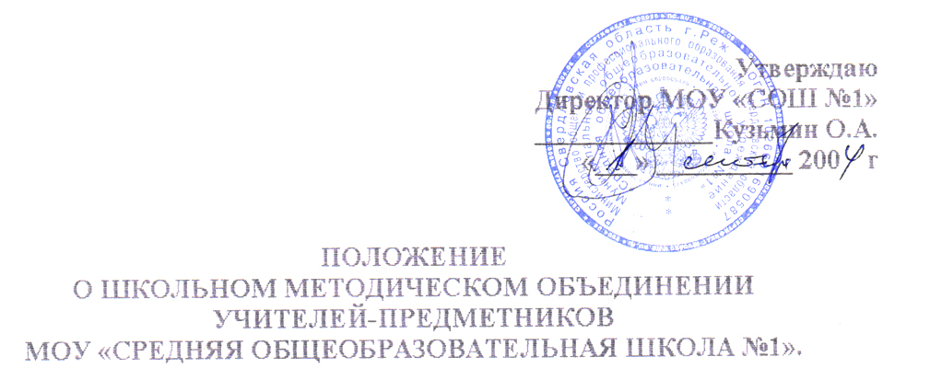
- Общие положения.
Школьное методическое объединение (ШМО) – это группа педагогов одного предмета или цикла предметов, или одной ступени обучения или воспитательного направления.
ШМО – субъект внутришкольного управления.
ШМО создается на добровольной основе.
- Задачи методического объединения.
Обеспечить профессиональный, культурный и творческий рост педагогов.
Осваивать новое содержание, технологии и методы педагогической деятельности по своему предмету, направлению работы.
Создавать атмосферу ответственности за конечные результаты труда.
Изучать и анализировать состояние преподавания по предметам своего профиля (или воспитательного процесса).
Обобщать прогрессивный педагогический опыт, осуществлять его пропаганду и внедрение в практику работы школы.
Проводить смотры кабинетов, конкурсы профмастерства среди педагогов ШМО.
- Организация работы школьного методического объединения.
ШМО возглавляется руководителем.
Руководитель ШМО выбирается членами ШМО из числа авторитетных педагогов, имеющих высокую или первую квалификационную категорию, или назначается администрацией школы, исходя из тех же принципов.
ШМО планирует свою работу на учебный год, включая проведение заседаний и межсекционную деятельность.
- Документация и отчетность.
План ШМО фиксируется в специальном журнале.
Заседания ШМО протоколируются (указываются вопросы, обсуждаемые ШМО, и фиксируются принимаемые решения, рекомендации).
Анализ деятельности ШМО представляется администрации школы в конце учебного года.

- Компетенция и ответственность.

Обязанности | Права | Ответственность
1. Анализ деятельности каждого члена ШМО. | 1. Проведение срезовых работ. | 1. За объективность анализа деятельности педагогов.
2. Вычленение главных приоритетов и направлений работы ШМО. | 2. Внесение корректировки в работу ШМО, в программу развития школы. | 2. За своевременную реализацию главных направлений работы ШМО.
3. Своевременное изучение нормативных документов. | 3. Требования к администрации своевременного обеспечения членов ШМО всей необходимой инструктивной и научно-методической документацией. | 3. За качественную и своевременную реализацию требований нормативных документов.
4. Создание условий для творческого роста каждого педагога ШМО. | 4. Проведение конкурсов профмастерства, смотров учебных кабинетов, своевременной переподготовки членов ШМО. | 4. За качественную разработку и проведение каждого мероприятия по плану работы ШМО.

